
Motel - Resrtoran „011“

Vinska karta

Vina 1l
Banatski rizling | 500,00
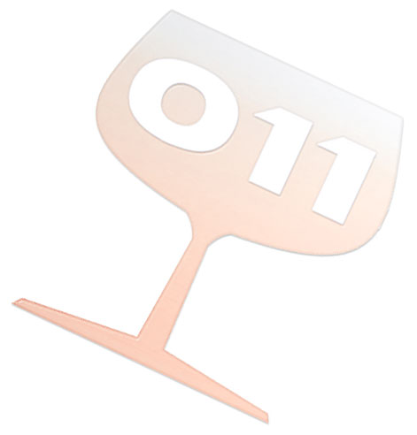  Smederevka “Tikveš” | 500,00
Ružica | 500,00
Roze | 500,00
Vranac | 500,00
Vina 0,75l
Šardone | 500,00
Vranac pro korden | 1.000,00
Belan | 600,00
Krstač | 600,00
Kabernet | 600,00
Roze | 600,00
Kratkošija | 600,00
Žestoka pića 0,05l
Kosmajka | 100,00
Lozovača | 80,00
Stomaklija | 80,00
Domaća rakija | 80,00
Viljemovka | 140,00
Konjak | 80,00
Vinjak “Rubin” | 90,00
Votka | 80,00
Konjak “Badel” | 100,00
Lincura | 140,00
Kajsijevača | 140,00
Mastika strumčika | 80,00
Strana pića 0,05l
Viski “Johnnie Walke” | 150,00
Viski “Ballantines” | 150,00
Biter Kampari | 150,00
Votka “Smirnof” | 100,00
Jeger gorki liker | 150,00

Likeri 0,5l
“OR”čokolada | 80,00
Kruškovac | 80,00
Šeri brendi | 80,00
Mentol | 80,00
Vermut | 80,00
Gorki list | 80,00
Biter | 80,00
Kajsija | 80,00
Piva
“BG” | 100,00
“Jelen”0,05l | 100,00
Lav 0,33l | 90,00
Tuborg 0,33l | 150,00
Becks | 120,00
Sokovi 0,2l
Knjaz prirodan sok 0,2l | 100,00
Coca-Cola | 100,00
“Fanta” | 100,00
“Sprite” | 100,00
Nekst sok | 100,00
Guarana | 120,00
Knjaz 0,2l fl. | 70,00
Akva viva 0,2l fl. | 70,00
“Bitter lemon” | 100,00
“Schweppes” | 100,00
Mineralna voda 1l
“Knjaz Miloš” | 100,00
Topli napitci
Turska kafa | 50,00
Čaj | 50,00
Kuvana rakija | 100,00
Kuvano vino | 120,00

